# Johdanto:

Ohjelman tavoitteena on tarjota SiipiLomat Oy:n lentomatkustajille palvelua, jossa matkustajat voivat tilata tax free –ostoksia ennakkoon. Ostokset toimitetaan paikalle, jossa käyttäjä istuu lentokoneessa. Käyttöliittymän kautta voi myös esittää toiveita mm. ruokailusta lentokoneessa. Tuotteet jakautuvat ohjelmistossa muutamaan eri tuoteryhmään ja tuotteista näytetään jotakin materiaalia käyttäjälle. Järjestelmän avulla voidaan myös päivittää tarjolla olevia tuotteita ja niitä voidaan ylläpitää. Paikkavaraustiedot saadaan toisesta paikanvarausjärjestelmä.

Ohjelman toimintaympäristö on Apache TomCat 7hjelma tuotetaan Java EE:lla, hyödyntäen todennäköisesti Spring-kehystä. Selaimen tulee tukea JavaScript-kieltä. Ohjelmisto tulee käyttämään vain PostGreSQL-tietokantaa.

# Käyttötapaukset:

Ohjelmisto käyttötapauksia ovat mm:

* Kirjautuminen
  + Asiakas tai ylläpitäjä kirjautuu järjestelmään.
* Tilauksen laatiminen
  + Asiakas laatii tilauksen
* Tilauksen muuttaminen
  + Asiakas muuttaa tilausta
* Tilauksen peruutus
  + Asiakas peruu tilaukse
* Lentokohtaiset tilausraportit toimitusta varten
  + Ylläpitäjä saa tiedot mitä toimittaa tietyille lennoille
* Toimitusasiakirja ja lasku
  + Asiakkaalle muodostetaan lasku ja tiedot toimitetusta tavarasta
* Tuotetietojen lisäys, muokkaus ja poisto
  + Ylläpitäjä voi muokata tuotteita

Käyttäjäryhmät:

Asiakas: Asiakkaalla tarkoitetaan käyttäjää joka käyttää järjestelmää. Kirjautuu järjestelmään, valitsee tuotteet ja luo tilauksen. Voi halutessaan muuttaa tai peruuttaa tilausta. Käyttäjälle muodostetaan myös lasku ja toimitustiedot.

Ylläpitäjä: Ylläpitäjä pitää järjestelmässä olevia tuotteita ajankohtaisena. Muokkaa, poistaa tai lisää uusia tuotteita. Voi peruuttaa myös asiakkaan tilauksia.

Todennäköisesti myös muut yhtiön työntekijät voivat käyttää järjestelmää, mm täyttäessään tilauksia.

**Järjestelmän tietosisältö:**

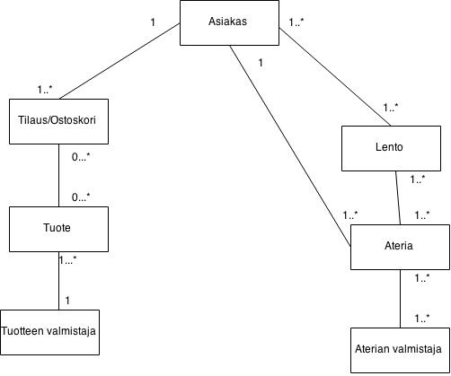

|  |  |  |  |
| --- | --- | --- | --- |
| **Asiakas** |  |  |  |
| Attribuutti | Arvojoukko | Kuvailu |  |
| kayttajanimi | Merkkijono, max 50 merkkiä | Asiakkaan tunnus |  |
| Salasana | Merkkijono, max 120 merkkiä | Asiakkaan salasana |  |
| admin | boolean | Onko asiakas admin |  |
| Maa | Merkkijono, max 25 merkkiä | Asiakkaan valtio |  |
|  |  |  |  |
| **Tuote** |  |  |  |
| **Attribuutti** | **Arvojoukko** | **Kuvailu** |  |
| Nimi | Merkkijono, max 50 merkkiä | Tuote jonka asiakas voi ostaa |  |
| Tuotteen valmistaja | Kokonaisluku | Valmistaja joka valmistaa tuotteen |  |
| Hinta | Desimaaliluku | Tuotteen hinta |  |
| Saatavilla | Boolean | Onko saatavilla |  |
| Kuvaus | Merkkijono, max 400 merkkiä | Tuotteen kuvaus |  |
| Julkaisu | Date | Milloin ilmestynyt valikoimaan |  |
|  |  |  |  |
| **Ateria** |  |  |  |
| **Attribuutti** | **Arvojoukko** | **Kuvailu** |  |
| Nimi | Merkkijono, max 50 merkkiä | Tuote jonka asiakas voi ostaa |  |
| Tuotteen valmistaja | Kokonaisluku | Valmistaja joka valmistaa tuotteen |  |
| Hinta | Desimaaliluku | Tuotteen hinta |  |
| Saatavilla | Boolean | Onko saatavilla |  |
| Kuvaus | Merkkijono, max 400 merkkiä | Kertomus ateriasta |  |
| Julkaisu | Date | Milloin ilmestynyt valikoimaan |  |
|  |  |  |  |
| **Aterian Valmistaja** |  |  |  |
| **Attribuutti** | **Arvojoukko** | **Kuvailu** |  |
| Nimi | Merkkijono, max 50 merkkiä | Tuote jonka asiakas voi ostaa |  |
| Maa | Merkkijono, max 50 merkkiä | Tuotteen valmistajan kotimaa |  |
|  |  |  |  |
| **Tuotteen valmistaja** | |  |  |
| **Attribuutti** | **Arvojoukko** | **Kuvailu** |  |
| Nimi | Merkkijono, max 50 merkkiä | Tuote jonka asiakas voi ostaa |  |
| Maa | Merkkijono, max 50 merkkiä | Tuotteen valmistajan kotimaa |  |
|  |  |  |  |
| **Tilaus** |  |  |  |
| **Attribuutti** | **Arvojoukko** | **Kuvailu** |  |
| Asiakas_ID | Kokonaisluku | Asiakkaan ID |  |
| Toimitettu | Boolean | Onko tilaus toimitettu |  |
| Hinta | Desimaaliluku | Tuotteen hinta |  |
| Lento_ID | Kokonaisluku | Lennon ID |  |

**Tietokantakaavio:**

